Приложение № 2

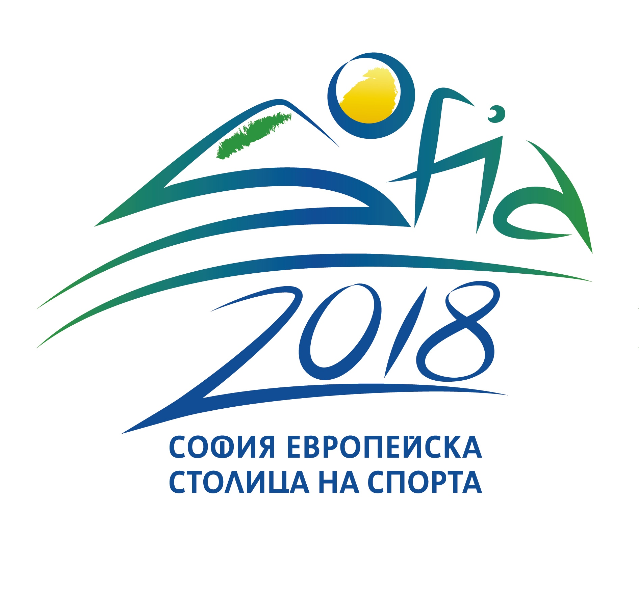

П Р О Г Р А М А
ЗА РАЗВИТИЕ НА ДЕТСКО-ЮНОШЕСКИЯ СПОРТ НА ТЕРИТОРИЯТА НА СТОЛИЧНА ОБЩИНА ЗА 2018 г.

I. АДМИНИСТРАТИВНА ПРОВЕРКА

Вх. № .....................................................................................................................................
Спортен клуб:......................................................................................................................

Технически изисквания |  | ДА | НЕ
1. | Формуляр  - формат/ магнитен носител
1. | - срок на подаване
1. | - допустима сума за финансиране при кандидатстване
1. | - осигуряване на съфинансиране и наличие на собствени средства в размер на минимум 10 % от общата стойност на проектната дейност
1. | - начин на попълване – резюме, обосновка, цели и задачи, финансови параметри, съгласно изисквания на Програмата
2. | Спортен клуб по вид спорт  - съгласно гл. V, чл. 1 от Правилата на Програмата – „олимпийски спорт” – посочен в електронната страницата на БОК
2. | - колективен вид спорт
2. | - индивидуален вид спорт
2. | - линцензиран спортен клуб на територията на Столична община – гл. III, т.3 от Правилата на Програмата
ИЗИСКВАНИЯ ЗА ДОКУМЕНТИ КЪМ ФОРМУЛЯРА /ПРИЛАГАТ СЕ ОТ СПОРТНИЯ КЛУБ/

1. | Копие на Удостоверение за вписване в Централния регистър на ЮЛНЦ на Министерството на правосъдието, 3 /три / години преди дата и година на кандидатстване
2. | Удостоверение за актуално състояние, издадено от Софийски градски съд, издадено в годината, в която се кандидатства по Програмата
3. | Удостоверения по чл. 87, ал. 6 от Данъчно – осигурителния процесуален кодекс /ДОПК/ за липса на парични задължения към държавата /от НАП/ към датата на подаване на проектното предложение
4. | Копие от Протокол/ препис - извлечение на Управителния съвет на клуба за кандидатстване с проект и съфинансиране на дейности, съгласно изисквания, Глава VII, т. 2 от Правила на Програма за развитие на ДЮС
5. | Приложени списъци, заверени от Националната Федерация към датата и година на кандидатстване  /съгласно изисквания по формуляра/
6. | Копие на договор, удостоверяващ правото на спортния клуб за ползване на спортен обект/ срокът на договора да обхваща периода на заложените дейности/
7. | Копия от Договори със спортно-педагогическите кадри, в съответствие с Наредба № 2 от 25 октомври 2011г. за професионалната правоспособност и квалификация на спортно-педагогическите кадри (обн. ДВ. бр. 92 от 22 Ноември 2011 г.), които ще провеждат педагогическата дейност, за която кандидатства клубът, съгласно показатели за съответствие на спортните клубове /колективни видове спорт –2 /двама/ индивидуални – 2 /двама/ треньори
8. | Служебна бележка от банката за актуалността на банкова сметка на спортния клуб за съответната година, за която се кандидатства
9. | Декларация за липса на конфликт на интереси
10. | Декларация за съгласие за събиране, използване и обработване на лични данни

изисквания към спортния клуб  не се прилагат документи  /административна проверка по служебен път/ |  | ДА | НЕ
Министерство на младежта и спорта

1. | Лиценз в Националния регистър на спортните организации в Република България към Министерство на младежта и спорта /ММС/
2. | Сключени и/ или неизпълнени договори към Министерството на младежта и спорта /ММС/
3. | Удостоверение за членство на спортния клуб към съответната Национална федерация - 2 /две/ години от датата и годината на кандидатстване /ММС/
Столична община
1. | Удостоверения по чл. 87, ал. 6 от Данъчно – осигурителния процесуален кодекс /ДОПК/ за липса на парични задължения към Столична община /СО/
2. | Сключени и/или неизпълнени договори по Програма за развитие на физическото възпитание и спорта /СО/
3. | Регистрация по Булстат, съгласно електронна справка от Регистър Булстат – Портал за електронни услуги

След техническо обслужване на документи за административно съответствие, Проектното предложение се представя на Експертна комисия за становище.

Извършил проверката: ................................................
Експерт от дирекция ПИСТ

Дата: Подпис: ...................................................
/ Председател на Експертна комисия/

- ПОКАЗАТЕЛИ ЗА СЪОТВЕТСТВИЕ

Преки участници по проекта, съгласно Приложение № 3 към Правила на Програма за развитие на ДЮС
Брой картотекирани спортуващи деца и младежи по възрастови групи за 2017 г. (2017/2018)
- деца до 10 години
- момчета и момичета от 10 до 14 години
- юноши и девойки от 14 до 16 години
- младежи и девойки от 16 до 18 години
Брой спортуващи деца и младежи по възрастови групи до 18 години, участвали в Държавни първенства /финали/ през 2017 година
- деца до 10 години
- момчета и момичета от 10 до 14 години
- юноши и девойки от 14 до 16 години
- младежи и девойки от 16 и 18 години
Брой спортуващи деца и младежи до 18 години, участвали в Национални купи и турнири проведени от Националната федерация през 2017 година / приложен календар на федерацията/
- деца до 10 години
- момчета и момичета от 10 до 14 години
- юноши и девойки от 14 до 16 години
- младежи и девойки от 16 и 18 години
Брой спечелни медали и призови места /до 8-мо място/ от Държавни първенства /конкретни класирания на финали на ДП – 1-3 и 4-8 място/ проведени през 2017 г.
- деца до 10 години
- момчета и момичета от 10 до 14 години
- юноши и девойки от 14 до 16 години
- младежи и девойки от 16 и 18 години
Брой спечелени медали и призови места /до 8-мо място/ от спортни прояви проведени през 2017 г. и включени в международния календар на Националната федерация / конкретни класирания– 1-3 и 4-8 място/
- кадети/кадетки
- юноши младша възраст
- юноши и девойки старша възраст
- младежи и девойки до 18 г.
Брой спортуващи деца и младежи до 18 години включени в Националните отбори за юноши младша и старша възраст и кадети и кадетки за календарна година - 2017 година
- кадети/ кадетки
- юноши младша възраст
- юноши и девойки старша възраст
- младежи и девойки до 18 г.
Брой спортуващи деца и младежи до 18 години включени
в Нац. отбори за мъже и жени за календарна година - 2017 година
Брой треньори, работещи в детско-юношеската школа, съгласно приложена информация
Брой подготвителни възрастови групи и брой деца включени в тях
Провеждане на спортни занимания с деца със специални образователни потребности
ОБЩО:

- ОЦЕНКА ЗА ЕФЕКТИВНОСТ

Капацитет на спортния клуб | Максимален брой точки | Оценка на експертната комисия
1. Опит в изпълнение на спортни дейности, сходни на тези, включени в проектното предложение | 5 т.
2.Спортна база - договори за наем, спортно техническо обезпечаване | 5 т.
3. Партньорство с други институции и организации за реализиране на проекта | 5 т.
Обосновка и организация на дейностите по Проекта за 2018 г. | Максимален брой точки | Оценка на експертната комисия
- Подготовка на деца и младежи от детско-юношеската школа | 10 т.
- Участие на ДЮШ в до 3 прояви, включени в Държавния спортен календар на съответната Национална федерация | 5 т.
- Организиране и провеждане на спортни прояви, които не са включени в Държавния спортен календар на съответната Национална федерация – до 2 прояви, с участието на не по – малко от 3 спортни клуба / ДЮШ/ | 10 т.
- Участие в до 2 международни прояви, които са залегнали в спортния календар на съответната международна спортна организация и за които няма осигурено финансиране от Национална федерация, ММС | 5 т.
- Организиране на кампании за включване на деца и ученици в дейности на спортния клуб – селекция, мотивация и възможност за участие на нови участници - мотивиране на треньори за провеждане и организиране на допълнителни занимания, демонстрации, спортни прояви  - брой събития и дейности, които планира клуба по инициатива „София – Европейска столица на спорта – 2018 ” за периода на кандидатстване  - брой включени нови участници – деца и младежи в детско –юношеската школа за проектния период | 10 т.
- Материално техническо оборудване /МТО/ – стимулиране на деца и младежи от ДЮШ чрез осигуряване на спортна екипировка, спортни пособия и друго оборудване, подпомагащо ефективната подготовка и тяхното развитие | 5 т .
- Наеми и консумативи за ползване на спортни бази и спортни съоръжения | 5 т .
- Стимулиране на треньори, отговарящи за дейности по проекта, чрез представяне на граждански договори или анекси към сключени трудови договори за допълнително възнаграждения. Средствата са не повече от 20% от одобрените средства по проекта | 5 т.
Оценка за ефективност

Показатели за съответствие

Всичко:

При оценка ефективността на проектите се поставя акцент върху:
1. Планираните дейности отговарят на изискванията на програмата – пакет от дейности и мерки за развитие на детско-юношеския спорт.
2. Повишаване мотивацията на деца и ученици с изявени дарби в областта на спорта и разширяване обхвата на спортуващите деца и младежи в спортни клубове
3. Организиране на спортни прояви с участието на детско-юношески школи на спортните клубове.
4. Ефективност на вложените ресурси в дейности, подпомагащи развитието на детско юношеския спорт.
За дейности, които не са залегнали и посочени в проекта, спортният клуб не получава точки.
Дейности, които са включени в проекта, но спортният клуб не кандидатства за финансиране, се оценяват като част от цялостната програма за развитие на детско-юношеския спорт.

- ФИНАНСОВА ОБОСНОВКА

 | РАЗМЕР НА СРЕДСТВА ПО ДЕЙНОСТИ | Искани средства | Одобрени средства
1 | Подготовка на деца и младежи от ДЮШ
2 | Участие на ДЮШ в до 3 прояви, включени в държавния спортен календар на съответната спортна федерация
3 | Организиране и провеждане на спортни прояви, които не са включени в държавния спортен календар на съответната спортна федерация
4 | Участие в до 2 международни прояви, които са залегнали в спортния календар на съответната международна спортна организация и за които няма осигурено финансиране от Национална Федерация, ММС
5 | Организиране на кампании за включване на деца и ученици в дейности на спортния клуб – селекция, мотивация и възможност за участие на нови участници - мотивиране на треньори за провеждане и организиране на допълнителни занимания, демонстрации, спортни прояви  - брой събития и дейности, които планира клуба по инициатива „София – Европейска столица на спорта – 2018 ” за периода на кандидатстване  - брой включени нови участници – деца и младежи в детско - юношеската школа за проектния период
6 | Материално техническо оборудване - стимулиране на деца и ученици от детско-юношеските школи чрез осигуряване на спортна екипировка, спортни пособия и друго оборудване, подпомагащо ефективната подготовка и тяхното спортно развитие.
7 | Наем и консумативи за ползване на спортни бази и спортни съоръжения
8 | Стимулиране на треньори, отговарящи за дейности по проекта, чрез представяне на граждански договори или анекси към сключени трудови договори за допълнително възнаграждения. Средствата са не повече от 20% от одобрените средства по проекта
 | ВСИЧКО:
РАЗМЕР НА ПРЕДВИДЕНИ СОБСТВЕНИ СРЕДСТВА ПО ДЕЙНОСТИ
/минимум 10% от общия размер/
 | Всичко:

Предложение:

Подпис: ...................................................
/ Председател на Експертна комисия /

